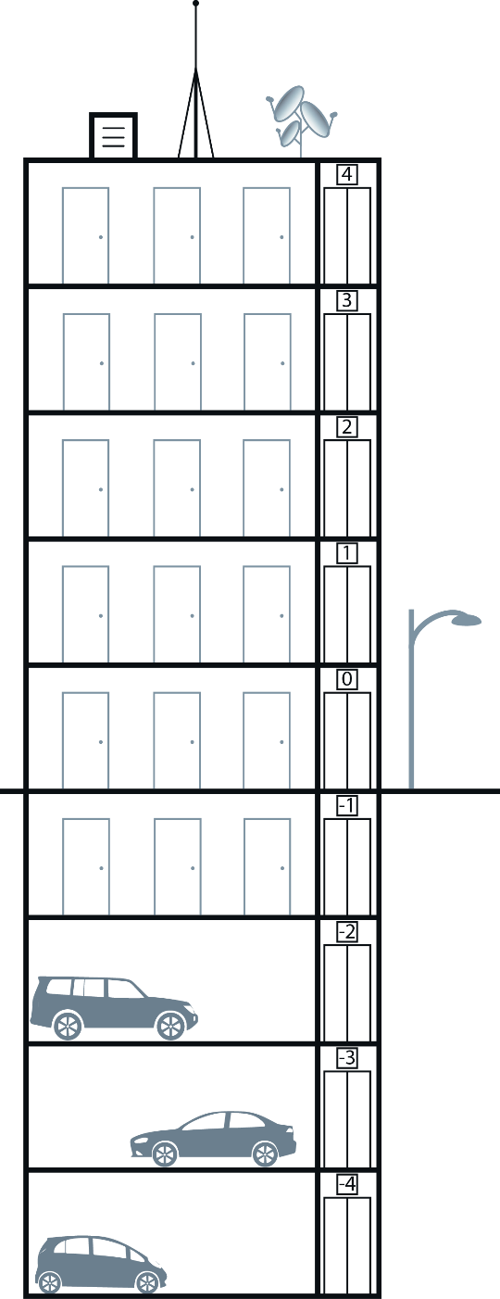Activité Introduction

Dans un immeuble les nombres relatifs sont souvent utilisés pour désigner les étages. On utilise alors les nombres négatifs pour indiquer les étages en sous-sol.

1. Depuis le rez-de-chaussée (étage 0) de combien d’étages dois-je monter pour arriver au :
2. 1er étage ?
3. 4ème étage ?
4. 2ème parking ?
5. Depuis le 2ème étage de combien d’étages dois-je descendre pour arriver au :
6. Sous-sol des caves ?
7. 3ème étage ?
8. A l'aide des questions précédentes, compléter les calculs suivants :

$0 + =1$

$0 + =4$

$0 + =-2$

$2 - =-1$

$2 - =3$

# I – Rappels sur les sommes de deux nombres relatifs :

## Somme de deux nombres relatifs :

**Exemples :**

|  |  |
| --- | --- |
| ► $\left(+4\right)+\left(+7\right)=$ | ► $\left(-3\right)+\left(-4\right)=$ |

**Exemples :**

|  |  |
| --- | --- |
| ► $\left(+4\right)+\left(-7\right)=$ | ► $\left(-9\right)+\left(+15\right)=$ |

## Différence de deux nombres relatifs :

**Exemples :**

|  |  |
| --- | --- |
| ► $\left(+15\right)-\left(+9\right)=$ | ► $\left(+20\right)-\left(-11\right)=$ |
| ► $\left(-6\right)-\left(+7\right)=$ | ► $\left(-12\right)-\left(-3\right)=$ |

## Simplification d'une suite de sommes :

**Propriété :**

**Exemples :**

$+\left(+3\right)+\left(-5\right)-\left(+6\right)-(-7)$

On supprime les parenthèses précédées d'un signe $+$  
   
On supprime les parenthèses précédées d'un signe $-$ en prenant l'opposé des nombres dans la parenthèse

Autre exemple avec plusieurs termes

# II – Produit de nombres relatifs :

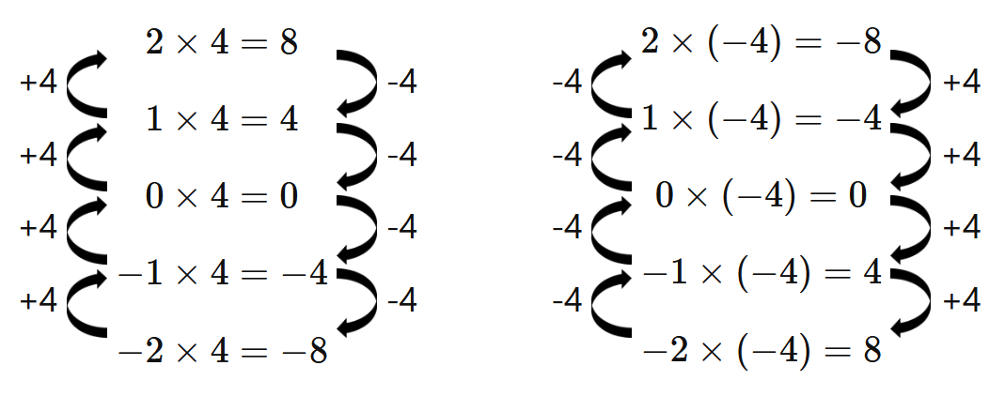

## Produit de deux nombres relatifs :

**Exemples :**

|  |  |  |  |
| --- | --- | --- | --- |
| ► $\left(+9\right)×\left(+7\right)=$ | ► $\left(-6\right)×\left(-4\right)=$ | ► $\left(-8\right)×\left(+5\right)=$ | ► $\left(+3\right)×\left(-6\right)=$ |

## Signe d'un produit de plusieurs facteurs :

**Exemples :**

|  |  |
| --- | --- |
| ► $-6×\left(-2\right)×5=$ | ► $-3×4×\left(-25\right)×\left(-2\right)=$ |
| ► $\left(-1\right)×(-1)×(-1)×(-1)×(-1)×(-1)×(-1)×(-1)×(-1)×(-1)×(-1)=$ | |

## Quotient de nombres relatifs :

**Exemples :**

► $5×7=35$ donc $35÷7=5$ ou $35÷5=7$

► $-6×7=-42$ donc $-42÷7=-6$ ou $-42÷\left(-6\right)=7$

► $-5×\left(-8\right)=40$ donc $40÷\left(-5\right)=-8$ ou $40÷\left(-8\right)=-5$